**Лабораторна робота №6**

Тема: Проектування звітності у Power BI

Завдання:

1. Визначити підклювання PowerBI к источнику данных https://docs.microsoft.com/en-us/power-bi/connect-data/

2. Реалізувати для власного сховища даних один звіт типу Зведена таблиця https://docs.microsoft.com/en-us/power-bi/visuals/power-bi-visualization-tables

4. Два звіта у вигляді діаграмм (обгрунтувати вибір)

https://docs.microsoft.com/en-us/power-bi/visuals/power-bi-visualization-types-for-reports-and-q-and-a

3. Установить фильты и реализвать Dashbord (1 стор., за бажання можна більше) https://docs.microsoft.com/en-us/power-bi/create-reports/

**Виконання роботи:**

1. **Визначили підклювання PowerBI к источнику данных**

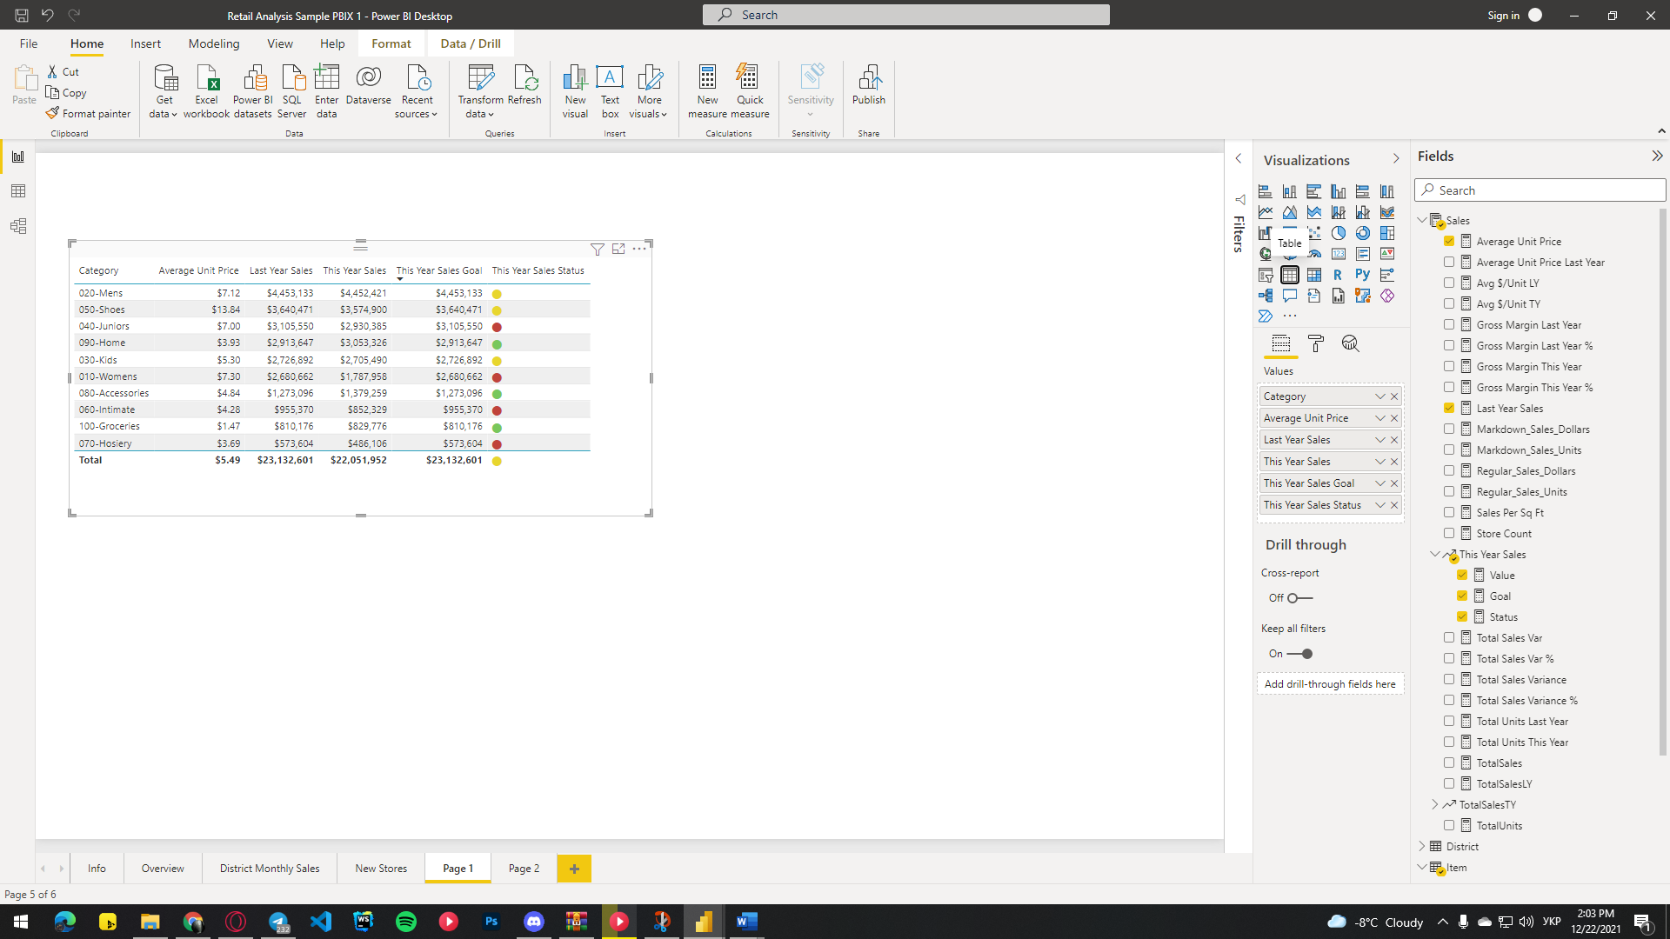

1. **Реалізували для власного сховища даних один звіт типу Зведена таблиця**

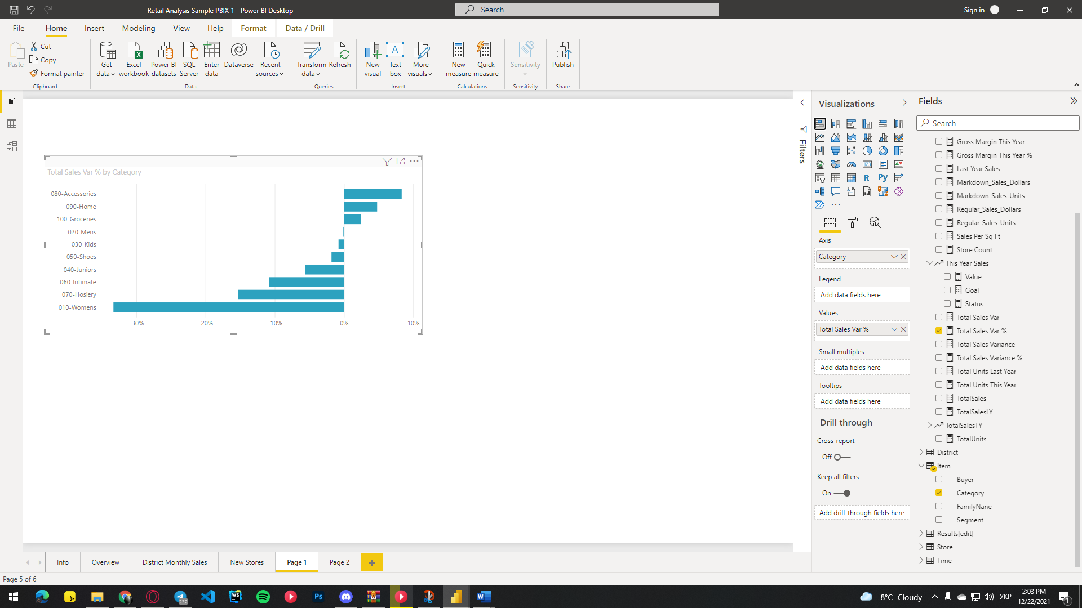

1. **Два звіта у вигляді діаграмм**

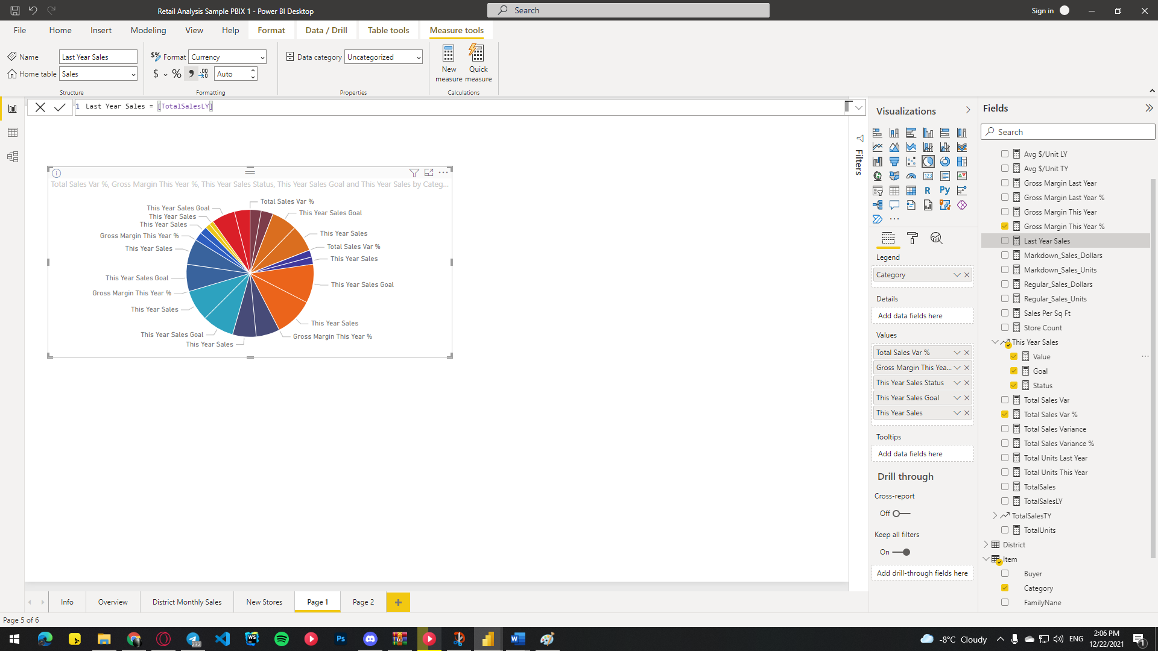



1. **Установить фильты и реализвать Dashbord (1 стор., за бажання можна більше)**

